Martes
22
de septiembre

Cuarto de Primaria

Historia

Conociendo las regiones culturales de los primeros pobladores de México

Aprendizaje esperado: Identifica geográficamente Aridoamérica, Mesoamérica y Oasisamérica.

Énfasis: Identifica geográficamente Aridoamérica, Mesoamérica y Oasisamérica.

¿Qué vamos a aprender?

Identificarás la ubicación espacial de las tres áreas culturales del México antiguo, mediante el estudio de un mapa geográfico, para que tengas una mayor información histórica sobre el tema.

La semana anterior estudiaste sobre el poblamiento de América. Aprendiste que este hecho se originó durante el último periodo de glaciaciones que tuvo nuestro planeta. Dicho congelamiento permitió que seres humanos provenientes de Asia cruzaran el estrecho de Bering y poblaran gradualmente nuestro continente.

También aprendiste que estos primeros habitantes del continente americano eran nómadas, pues para sobrevivir se trasladaban de un lugar a otro. Eran cazadores y recolectores; recuerda que, al migrar en busca de alimento para sobrevivir, llegaron a América y se establecieron en este territorio.

Al paso de muchos, muchísimos años formaron las primeras aldeas dando paso al inicio de la agricultura. Tuvieron que transcurrir miles de años para que los primeros habitantes lograran establecerse en un lugar. Eso fue posible, entre otras cosas, porque aprendieron a producir y usar el fuego, a elaborar instrumentos o utensilios para potenciar su fuerza y cazar animales grandes o muy veloces, por ejemplo.
Cuando aprendieron a cultivar plantas para su alimentación pudieron quedarse a vivir en un solo lugar, es decir, se volvieron sedentarios.

Todo esto ocurrió durante un tiempo muy largo: un poco más de 35 mil años.

Sin embargo, algunos pueblos siguieron siendo nómadas por mucho tiempo más, mientras que los sedentarios fundaban aldeas y ciudades. En gran parte esas diferencias se explican por las características naturales de las regiones.

Hoy vas a conocer las tres áreas culturales de lo que fue el México Antiguo.

En tu libro de Historia, 4º grado, podrás estudiar este tema, en la pág. 14 y 15 y de la 26 a la 29.
https://libros.conaliteg.gob.mx/P4HIA.htm?#page/14

Si no lo tienes a la mano, no te preocupes, puedes investigar en otros libros que tengas en casa, o en Internet, para saber más del tema.

¿Qué hacemos?

Realiza las siguientes actividades.

- Observa el siguiente video donde podrás repasar lo que ya has aprendido sobre el poblamiento de América. Ve el video hasta el minuto 2:04.

Del poblamiento de América a las grandes culturas del Clásico.
https://www.youtube.com/watch?v=4KJMQWy0YLc

Cómo pudiste ver en el video, en el Periodo preclásico temprano, del 2500 a.C., al 1200 a.C., se desarrollaron tres áreas culturales en el México Antiguo: Aridoamérica, Oasisamérica y Mesoamérica.

Estas áreas poseían características geográficas y culturales diferentes y las puedes identificar en el siguiente mapa, que se encuentra en tu libro de Historia, en la página 15.
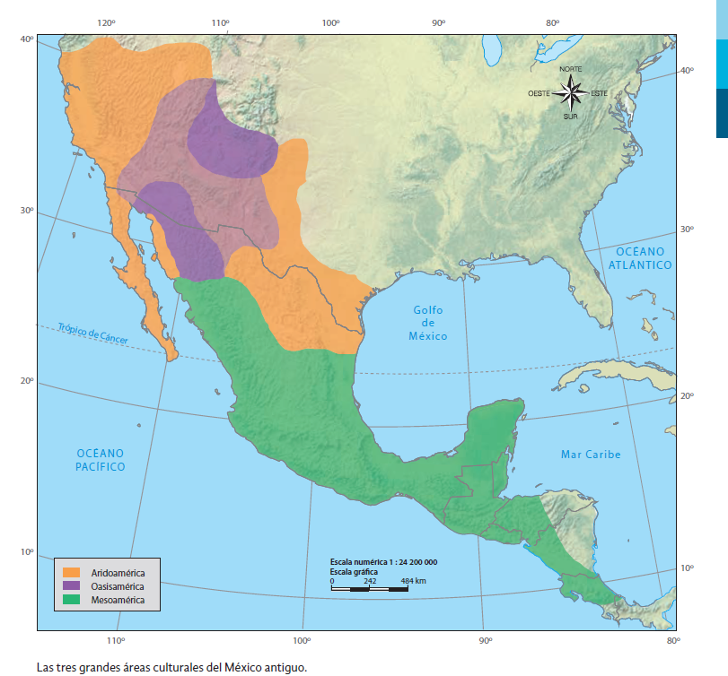

Como puedes ver, la región señalada en color naranja es Aridoamérica y se encuentra al norte de nuestro actual territorio, abarcando también parte de Estados Unidos de América.

En color morado, podrás observar la región de Oasisamérica, la cual también se encontraba al norte de México y parte de Estados Unidos de América.

Finalmente, en color verde se encuentra la región de Mesoamérica, la cual abarca gran parte del territorio.

- Analiza con atención la información de la siguiente tabla que compara algunas características de las regiones del México Antiguo:

Ubicación espacial de Aridoamérica, Oasisamérica y Mesoamérica.

ÁREA CULTURAL | UBICACIÓN GEOGRÁFICA | CLIMA | CARACTERÍSTICAS CULTURALES
Aridoamérica | Abarcó parte del territorio actual de Estados Unidos de América y total o parcialmente algunas de las actuales entidades de México (Baja California, Chihuahua, Coahuila, Sonora, Nuevo León, Tamaulipas, Durango, Zacatecas, San Luis Potosí y Aguascalientes). | Es una región árida con muy pocas lluvias. | Vivieron sociedades dedicadas a la cacería, a la pesca y a la recolección de frutos y vegetales.
Oasisamérica | Cubría gran parte de la superficie de los actuales estados mexicanos de Chihuahua, Sonora y Baja California; y del suroeste de Estados Unidos. | Esta región posee un territorio semiárido, de clima caluroso, en el que las lluvias son escasas durante todo el año. | Debido a que cuenta con oasis, algunas tierras son favorables para la agricultura.
Mesoamérica | Sus límites territoriales abarcaban desde el noroeste de México, en los actuales estados de Sinaloa y Nayarit, hasta el occidente de Honduras, Nicaragua y Costa Rica. | Esta área tiene varios tipos de clima y cuenta con tierras cultivables, gracias a la abundancia de ríos y lagunas en la zona. | El clima favoreció el desarrollo de la agricultura y permitió el surgimiento de las primeras ciudades.

Observa también las siguientes imágenes y señala a qué área crees que pertenece.

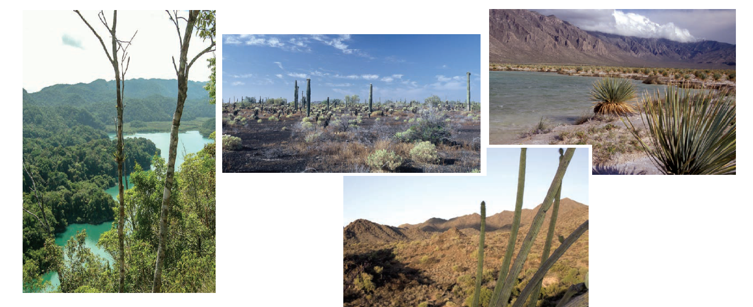

Para saber si identificaste correctamente cada una de las imágenes, consulta tu libro de la página 26 a la 29. https://libros.conaliteg.gob.mx/20/P4HIA.htm?#page/26

Describe con tus propias palabras las características que observas en cada una de ella, en cuanto a clima y vegetación.

¿Cuál de las tres regiones crese que ayudó al desarrollo de la agricultura y al surgimiento de las nuevas ciudades?

- Observa el siguiente video donde podrás conocer algunas otras características de las áreas culturales del México Antiguo. Ve el video hasta el minuto 4:58

Las áreas culturales del México Antiguo.
https://www.youtube.com/watch?v=sFk8FDn6eLg&t=172s

Recuerda que la sedentarización hizo posible la construcción de las primeras aldeas, pero la vida de las personas y la cultura fue distinta en cada gran región o área cultural.
De ahí la importancia de conocer las características geográficas de las regiones en las que se asentaron los primeros pobladores de América.

El Reto de Hoy:

Investiga lo siguiente.

¿En cuál de las tres regiones que hoy conociste, la agricultura tuvo un gran desarrollo?

Platica con tu familia sobre lo que aprendiste, seguro les parecerá interesante y podrán decirte algo más.

¡Buen trabajo!

Gracias por tu esfuerzo.

Para saber más:
Lecturas

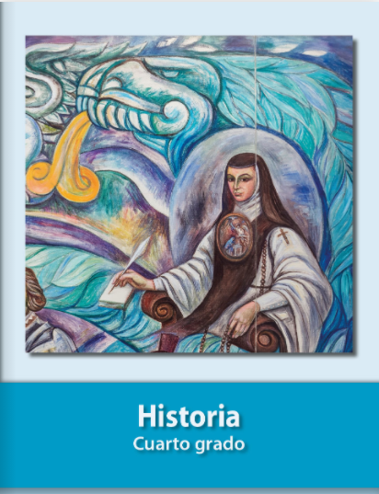
https://libros.conaliteg.gob.mx/20/P4HIA.htm

Oasis: Zonas en el desierto que cuentan con agua y vegetación.

